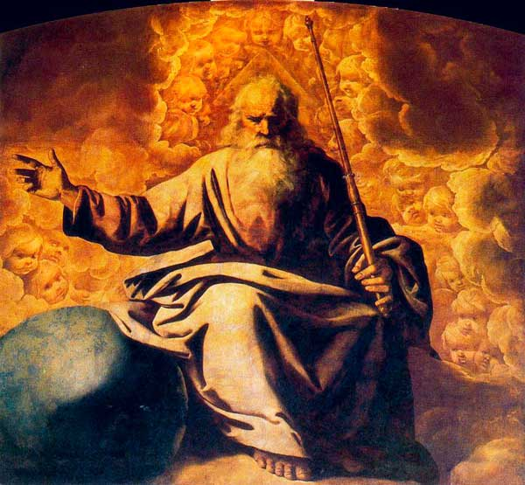
2. ¿QUIEN CREO EL MUNDO?

1. ¿Quién es el Creador? ¿A quién llamamos “Creador”?
Dios es el Creador. Hay un solo Creador y ése es Dios.
2. ¿Por qué creen ustedes que llamamos a Dios “Creador”?
Dios es el Creador porque creó todas las cosas de la nada.
3. ¿Qué es eso de crear de la nada?
Vamos a ver: si vamos a hacer una torta. ¿La hacemos de la nada o la hacemos con las cosas necesarias para preparar la torta: huevos, azúcar, harina, etc.?
Y si pintamos un cuadro bonito ¿lo hacemos con pintura o sin nada? ¿lo hacemos sobre papel o sobre nada?
¿Se fijan la diferencia de hacer una torta o un cuadro o hacer algo de la nada?
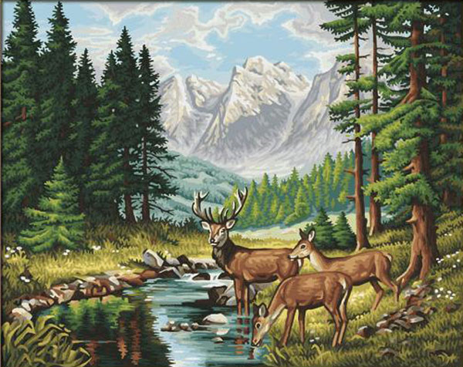
Bueno, Dios creo todo de la nada. Dios no necesita cosas que ya existan para El crear. Por eso lo llamamos “el Creador”.
4. ¿Qué cosas ha creado Dios?
Dios ha creado todas las cosas: las visibles y las invisibles.
5. Las visibles las podemos ver, pero ¿qué cosas o qué seres invisibles creó Dios?
Los Ángeles son seres invisibles que Dios creó. Y decimos que los creó, porque los hizo de la nada.
6. ¿Y cuáles son las cosas visibles que Dios también creó?
…. Las montañas, los ríos, los mares. También los animales y las plantas. Y todo lo creó de la nada.
7. Y ¿cómo pudo Dios hacer todo de la nada?
Porque Dios es Todopoderoso: puede hacer todo lo que El desee hacer. Dios tiene un poder infinito. Por eso pudo crear de la nada todo lo que existe.
Dios es tan poderoso y tan bueno que nada puede existir si Dios no quiere que exista.
8. ¿Algo existía antes que Dios?
No. Porque Dios existía antes que nadie y antes que nada.
9. ¿Cómo es eso?
Es que Dios no tuvo nunca principio. Dios ha existido siempre. No ha habido ni un momento en que Dios no hubiera existido.
10. ¿Alguno sabe cómo fue que Dios creó el mundo?
Al principio Dios creó el Cielo y la tierra.
Primero creó a los seres invisibles, que son los Ángeles.
Luego creó las cosas visibles.
11. ¿Y las personas?
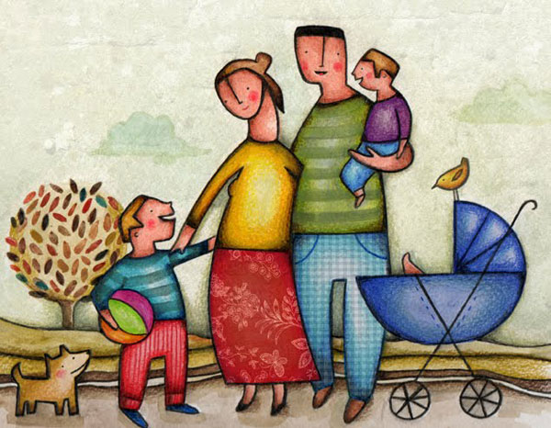
Dios tiene un plan maravilloso. Como Dios es tan bueno y nos ama tanto, tanto, desde el principio hace muchisísimo tiempo, El quiso que en ese plan estuvieras tú y tus papás.
Además en ese plan de Dios estaban todas las cosas visibles que creó para nosotros disfrutar: las playas, las montañas, las plantas que nos dan alimento, los animales que nos sirven de mascota y los que nos sirven de alimento, las flores, las frutas, las estrellas, el sol, la luna. Todo eso es para nosotros.
12. ¿Cómo sabemos que Dios creó el mundo de la nada y cómo la fue creando?
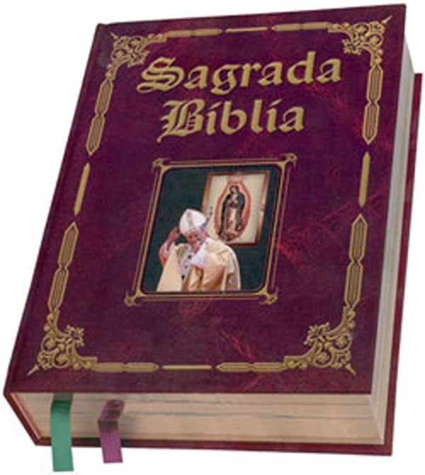
Porque hace muchos, muchos años, Dios le contó a unos hombres muy santos cómo El había creado el mundo. Y esos hombres escribieron la historia de la Creación.
Esa historia de cómo Dios creó el mundo está en la Biblia.
13. ¿Qué es la Biblia?
Es un libro donde están escritas las cosas que Dios quiere que nosotros sepamos de El, de la creación y de muchas cosas más.
La Biblia es un libro donde están cosas que Dios nos manda a decir a cada uno de nosotros.
Entonces la Biblia es muy importante, porque viene de Dios para todos nosotros.
14. ¿Cómo comienza la Biblia?
Justamente la Biblia comienza con el relato de cómo Dios creó el mundo y creó a los seres humanos.
15. ¿Qué nos dice la Biblia de la Creación del mundo?

Resumen Bíblico:
Creación del Mundo
Dios creó al principio los cielos y la Tierra. La Tierra estaba turbulenta, vacía de vida y envuelta en oscuridad.
Quiso Dios que hubiera luz. Y apareció la luz. La separó de la oscuridad, y la llamó día. A la oscuridad, noche.
Después quiso que hubiera firmamento para separar las aguas de abajo, de las aguas de las nubes.
Así ocurrió, y al firmamento lo llamó cielo.
Luego quiso hacer las aguas de debajo del cielo, y que apareciera la tierra seca. A lo seco lo llamó tierra y a las aguas las llamó mares. Y añadió: «Que de la tierra nazca hierba verde con semillas y árboles con frutos.» Y así fue.
Más adelante quiso que en el firmamento hubiera sol, luna y estrellas, para separar el día de la noche, y que sirvieran para medir los días, las estaciones y los años. Y aparecieron.
A continuación Dios creó los peces, las aves y los animales de todas las especies.
Por último dijo Dios: «Hagamos al hombre a nuestra imagen y semejanza, para que domine sobre todo lo creado.» Y creó al hombre y a la mujer. Se llamaron Adán y Eva.

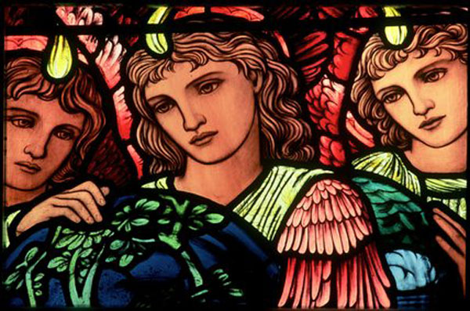
16. ¿Quién te creó?
Dios me creó.
17. ¿Qué creó Dios?
Dios creó todas las cosas.
18. ¿Y los Ángeles que no vemos?
También los creó Dios.
19. ¿Y el sol, la luna y las estrellas?
Dios creó el sol, la luna y las estrellas.
20. ¿Y los mares, los ríos, las montañas, la tierra se hicieron solos?
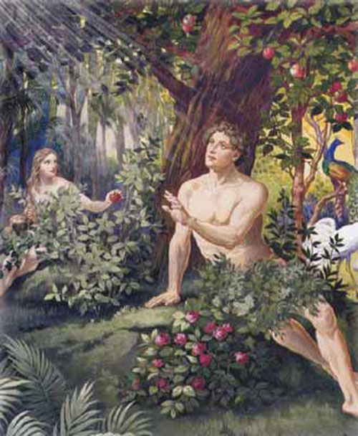
No. Dios también creó los mares, los ríos, las montañas y la tierra.
21. ¿Y los peces, las aves y los animales que se arrastran, salieron solos?
No. Dios creó los peces, las aves y los animales que se arrastran.
22. ¿Y los demás animales?
Todos los creó Dios.
23. ¿Y quién creó al primer hombre y la primera mujer?
Dios creó al primer hombre y a la primera mujer.
24. ¿Cómo se llamaron el primer hombre y la primera mujer?
Se llamaron Adán y Eva.

PADRE NUESTRO
Padre nuestro, que estás en el Cielo,
santificado sea tu Nombre.

ORACION de Amor a Dios:
Gracias, Papa Dios , por crearme.
Gracias también por crear tantas cosas buenas para mí:
el sol que nos da luz y calor,
la luna y las estrellas que iluminan la noche,
las plantas que nos alimentan y las que adornan,
los animales que nos acompañan y los que nos alimentan,
las playas y los ríos, las montañas y los llanos.
Todo lo hiciste para mí, Papá Dios. Gracias. Amén.

www.buenanueva.net

